宿毛市認知症サポーター「わの会」

認知症の方が認知症とともに住み続けられる地域づくりを目指して、見守りや啓発、相談活動をしています。

「わの会」に協力していただき、「宿毛市あんしんガイド認知症版」を作成しました。本人やご家族の気持ち、認知症の方の状態の変わり方などをまとめた、ガイドになっています。今後も、改訂を重ねながら、使用しやすいものにしていきます。
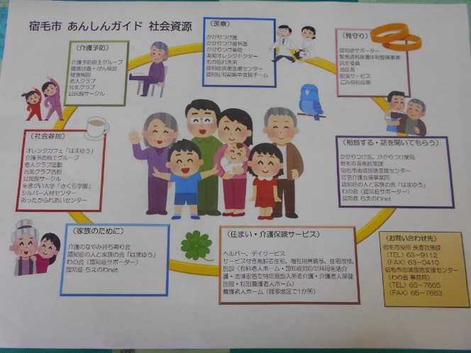
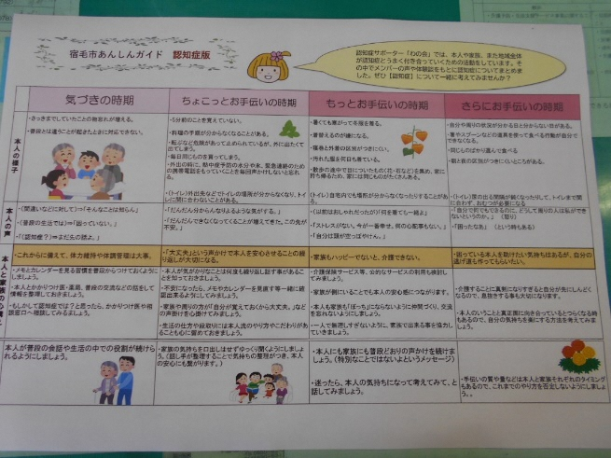

R3.9.21
市内量販店にてアルツハイマーデーに合わせて、「わの会」による認知症啓発イベントを行いました。宿毛市あんしんガイド認知症版や、認知症啓発のシンボルカラーであるオレンジの花「マリーゴールド」の種等を住民の方にお渡ししました。
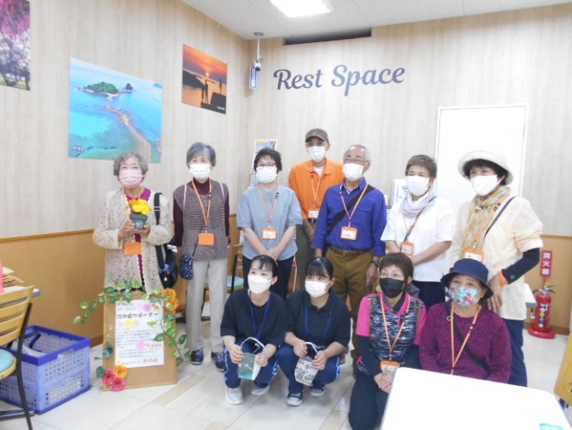

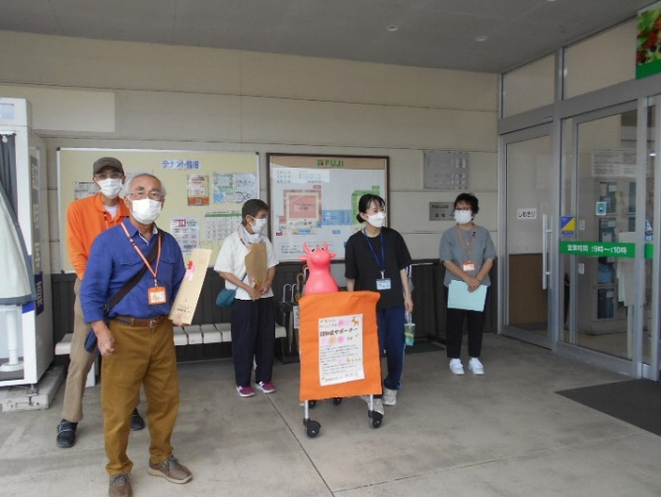

※撮影許可を頂いて写真を撮影しています。

